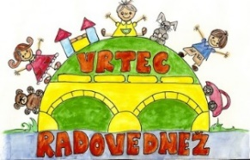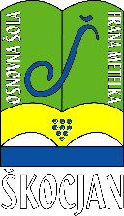**OSNOVNA ŠOLA FRANA METELKA ŠKOCJAN, PODRUŽNICA Bučka**

**VRTEC RADOVEDNEŽ ŠKOCJAN**

Spletna stran: www.os-skocjan.si

E-pošta: [os-skocjan@guest.arnes.si](mailto:os-skocjan@guest.arnes.si)

160 let šolstva na Bučki

**DAN UPORA PROTI OKUPATORJU, 1. MAJ – PRAZNIK DELA**

Na podružnici Bučka smo 26. 4. 2019 s kulturnim programom obeležili dan upora proti okupatorju in 1. maj – praznik dela. Po končani slovesnosti so učenci po razredih reševali delovni list na tematiko obeh praznikov. Učenci s pravilnimi rešenimi listi so sodelovali v nagradni igri. Izžrebali smo tri nagrajence, ki so dobili sladko presenečenje. Praznika smo obeležili tudi z razstavo ter pisanjem in risanjem na temo poklic.

Zapisala: Urška Zidar

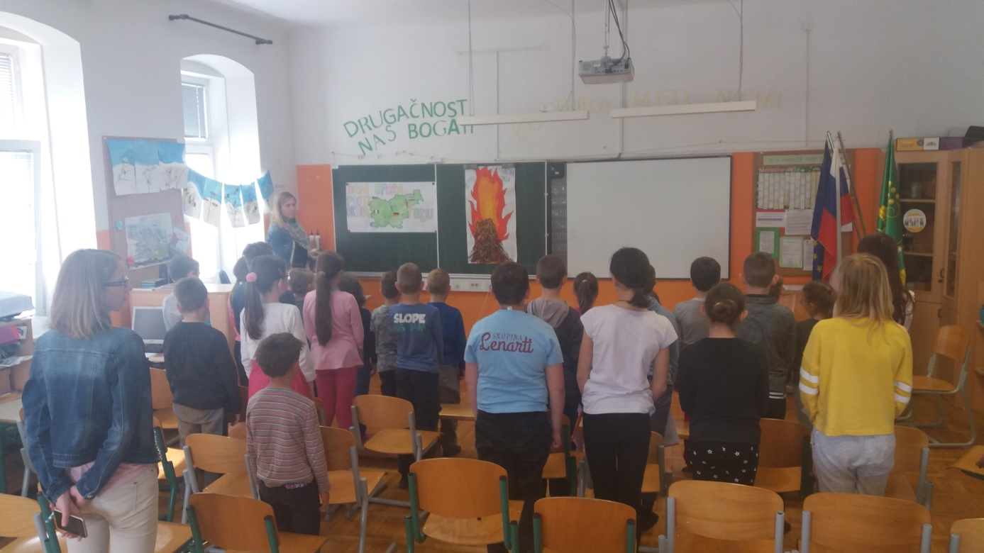 Foto: Urška Picek, Urška Zidar

